Chléb k večeři

nebalený výrobek

Charakteristika výrobku:
Abendbrot (večerní chléb) je nízkosacharidový chléb s vyšším podílem bílkovin. Složení chleba poskytuje správné množství proteinu, které je doporučované ve večerních hodinách. Chléb je ve tvaru kostky, béžové barvy a chuti po lnu a slunečnici.
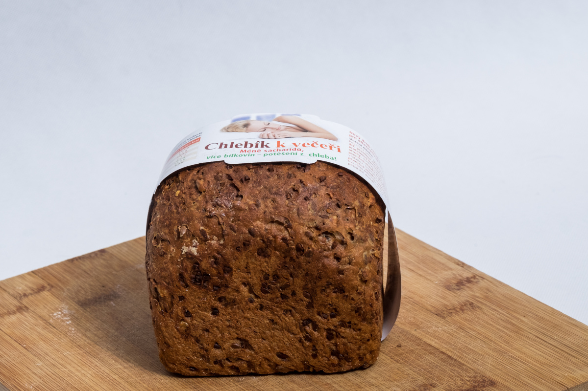

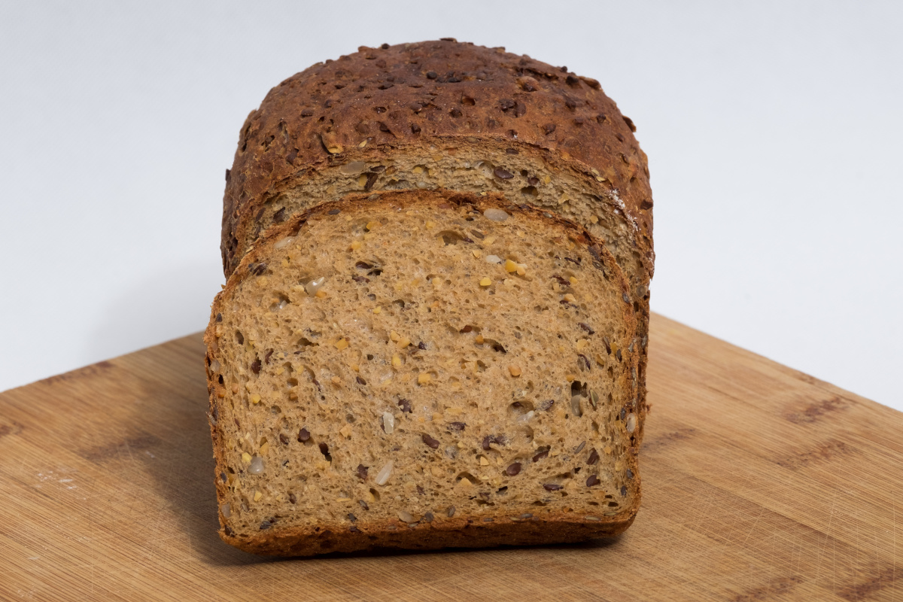
Objednací číslo:
0002061

Druh / skupina:

Čerstvý chléb / speciální

Gramáž:
0,280

Složení:
sojová drť, pšeničná mouka celozrnná, pšeničný lepek, sojový proteinový koncentrát, sůl, pšeničné otruby, sladový extrakt (ječný slad, voda), pšeničná mouka bobtnavá, jablečná vláknina, regulátor kyselosti (octan sodný), pšeničná mouka sladová pražená, kyselina mléčná, enzymy, len, slunečnice loupaná, voda, droždí.

Datum minimální trvanlivosti: 72 hodin

Alergeny:

obiloviny obsahující lepek, sója;
výrobek může obsahovat stopy: vejce a výrobky z nich, arašídů a výrobky z nich, mléko a výrobky z něj, skořápkových plodů a sezamu.

Země původu:
Výživové údaje
Energetická hodnota | 1149,3 kJ
 | 274,6 kcal
Tuky | 11,5 g
z toho nasycené mastné kyseliny | 1,5 g
Sacharidy | 14,1 g
z toho cukry | 1,6 g
Vláknina | 9,1 g
Bílkoviny | 26,3 g
Sůl | 1,4 g

Česká republika

